Грамота
Тема: Какие буквы ты знаешь.
Цель: формировать умение выделять звуки в словах и слогах; развивать фонематический слух, прививать интерес к чтению; расширять кругозор.
Ход урока
- Организационный момент.
Вот опять звенит звонок,
Приглашает на урок.
Улыбнитесь друг другу, садитесь
Руки? На месте!
Ноги? На месте!
Локти? У края!
Спина? Прямая!
Будем дружно мы читать,
И друг другу помогать,
делать выводы и рассуждать.
Пожелаю всем удачи.
За работу, в добрый час!

2. Повторение изученного материала.
Работа над ошибками ( на доске) диван муха.
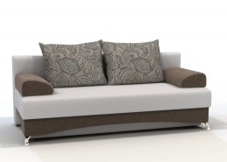
-Что изображено на картинке? Диван
- сколько слогов в слове диван? 2
- поставьте ударение? На какой слог падает ударение? На 2 слог.
- какой первый звук слышится? Мягкий или твердый?
-второй звук какой слышится?
-третий звук?
-последний звук какой слышится?

II. Постановка целей урока. Объявление темы.
– Сегодня мы начинаем читать и писать –буквы, слоги и слова.
Много с буквами хлопот,
Уж такой они народ.
Но когда с умом, толково
Их поставишь в четкий ряд –
Превратятся буквы в слово
И с тобой заговорят.
III. Актуализация опорных знаний.
• Игра «Следопыт».
– Определите, какой новый звук появился? Дайте полную характеристику этих звуков.
Сон – стон.
Каска – краска.
Работа по картинках.
– Назовите предметы, изображенные на картинке. Определите первые звуки в названиях этих предметов.
Физкультминутка
А теперь всем надо встать,
Руки медленно поднять,
Пальцы сжать, потом разжать.
Руки вниз – и так стоять.
Раз, два, три, четыре, пять.
Наклониться – три, четыре –
И на месте поскакать.
На носок, потом на пятку,
Все мы делаем зарядку.

Работа по карточкам
Определите первые звуки в названиях этих предметов. И закрасить.

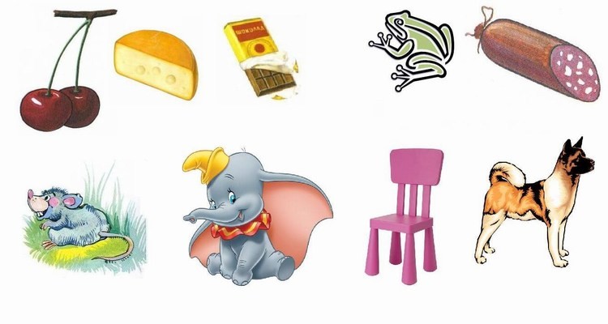
Работа в прописи
-пропись элементов.

2 урок.
IV. Работа по теме.
- Чтение слогов. (На доске. )
БА БО БУ БЫ БЭ
ВА ВО ВУ ВЫ ВЭ
ГА ГО ГУ ГЫ ГЭ
ДА ДО ДУ ДЫ ДЭ
- прочитайте слоги
- какие слоги твердые или мягкие ?
Коллективное чтение под руководством учителя или хорошо читающего ученика.
Читать все столбики несколько раз, изменяя последовательность: сверху вниз, снизу вверх, только слоги
Обьяснение учителя задание . посмотрите и прочитайте какая тут буква нехватает
Ш | У
шум

- Работа по карточкам
Допиши по одной буквы узнаешь какие слова получились.
Ж | У
М | А

Ш | А
П | О

Физкультминутка
• Работа в добукварике
Стр 32 звуковой анализ слов.
Стр 33 прописать элементы
V. Закрепление изученного.
– Давайте составим слово, в названии которого 3 слога. (Курица.)
Дети называют слово, учитель убирает картинку.
– Теперь слово, название которого самое короткое.
– Теперь слово из 3 звуков. (Гриб.)
VI. Итог урока.
-чем мы занимались, что узнали?
-Чему мы научились?
Домашняя работа стр 36 закрасить схемы, стр 37 прописать элементы.

Математика 1.10
Тема: Знаки «Больше меньше»
Цели урока:
- Образовательная: познакомить со знаками меньше «<», больше « >», равно «=» и записями вида 2<3, 3>2, 4=4, повторить геометрический материал.
- Развивающая: развитие коммуникативных качеств личности (умение работать в паре, вести учебный диалог, проводить самооценку)
- Воспитательная: воспитание чувства сопереживания, взаимопомощи.

Ход урока

1. Орг. момент
Внимание, проверь дружок,
Готов ли ты начать урок?
Всё ли на месте, всё ли в порядке
Книга, ручка и тетрадки?
И цветные карандаши
Ты на парту положи,
И линейку не забудь
В математику держим путь!
А сейчас, ребята, поудобнее садитесь,
Не шумите, не вертитесь,
И внимательно считайте
А спрошу вас – отвечайте.
Вам условие понятно?
– Да!
Это слышать мне приятно
Путешествие зовёт
Первоклашек на урок!
2. Устный счет.
1. Логическая разминка.

- Сколько хвостов у четырех щенят?
- Сколько месяцев длится лето?
- Что лишнее: ручка, карандаш, отрезок? Почему?
- Прошли четыре дня после воскресенья. Какой наступил день?
- Сколько букв в слове «книга»?
3. Работа по теме
- Сегодня мы отправимся в математическое путешествие, но сначала нам нужно выбрать транспортное средство. Путешествие сказочное, поэтому, прибывать на станции мы будем всегда одновременно.

- Посчитать все фигуры : сколько треугольников , сколько квадратов, сколько кругов. И общее количество фигур напишите в квадратиках.
6 6
8
9
10
10
- На каких рисунках именно где количество одинаковых фигур? (Корабль, легковая машина.)
- На каких рисунках меньше всего фигур? (Маленький грузовик.)
- Сравните количество фигур корабля и легковой машины. Как это записать? (10=10)
- А теперь сравните по количеству фигуры грузовиков. Где фигур больше? Как же мы запишем сравнение? 9 больше 6
- Мы не можем воспользоваться знаком =. Нужен новый знак. В математике этот знак называется больше >.
9 > 6
(Читает учитель. Читают все дети.)
- На каком рисунке фигур меньше?( 6 )
Значит, какое число меньше 6 или 9? В записи мы будем использовать знак меньше <.
6 < 9
(Читает учитель. Читают все дети.)
- Что вам напоминают эти знаки? (уголки, клювики, ротики)
Открытый ротик направлен к большему числу, уголочек – к меньшему
- Станция «Быстрый счет»

- Мы прибываем на станцию ( Чтение хором, на доске появляется запись.)
2 задание (Задачи в стихах)

1) Карандаш один у Миши,
Карандаш один у Гриши.
Сколько всего карандашей у малышей?

2) Четыре краски есть у Сани,
Одна у маленького брата.
Все краски посчитайте сами.
Ну, постарайтесь-ка, ребята!

3) Четыре сороки пришли на уроки.
Одна из сорок не знала урок.
Сколько прилежно трудилось сорок?

4) Два щенка – баловника бегают, резвятся.
К шалунишкам три дружка с громким лаем мчатся.
Вместе лучше – веселей.
Сколько будет всех друзей?

- Вы справились с заданиями, и мы отправляемся на следующую станцию.

- Станция «Спортивная»

- Закрываем глаза, путешествие продолжается.
- Хором считаем от 3 до 8.
(Дети встают и выполняют зарядку.)
Мы читали, мы считали,
А теперь тихонько встали.
Раз – присели, два – нагнулись,
На носочках потянулись.
Руки ставим на бочок:
На носочках скок, скок, скок.
А теперь все тихо сели,
Продолжаем наш урок.
1) Фронтальная работа
- Станция «Математические знаки»

- Закрыли глаза. Считаем от 10 до 5.

- Перечислите знаки, которые вы знаете. (Дети выходят к доске и берут карточки со знаками больше, меньше =. )

2 3 - Какие карточки перевернуты? Выйти к доске и заполнить
пропуски.
5 1

3 1 3 4

- 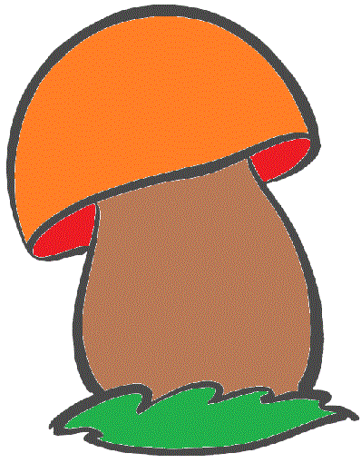
-сколько яблок?
-Сколько грибок? 3 1
- какой знак сюда поставим?

Физкульминутка на внимание.
Покажите, что вы готовы к работе.
- левую руку вверх
- 3 вращения кистью
- правую руку вверх
- 2 хлопка
- правую руку вперед
- 3 вращения кистью
- левую руку вперед
- 2 хлопка
- Сложили руки на столе.
- Математические знаки (работа по карточкам)
Мы с вами продолжаем работать на этой станции, но чтобы закончить и улететь с этой станции нам надо быстренько самостоятельно сравнить и написать больше или меньше или равно.

Посчитать , написать числа и сравнить.
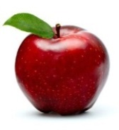
*
__________________________________________________________________
*

*

Работа в прописи
-пропись элементов больше или меньше
Рефлексия
- Наше путешествие заканчивается.
- Оцените, как вы поняли новую тему, с помощью «Светофора».
Подведение итогов урока
- С какими знаками мы сегодня познакомились?
- Покажите знак «больше».
- Покажите знак «меньше».

1.Посчитать все фигуры и напишите числа в квадратиках.
6 6
8
9
10
10

Посчитать , написать числа и сравнить.
*

*

*

2 3
5 7
2 2
8 6
10 8
5 5

- Определить первый звук
- Допиши по одной буквы узнаешь какие слова получились.
Ж | У
М | А

Ш | А
П | О

1.Определить первый звук
2.Допиши по одной буквы узнаешь какие слова получились.
Ж | У
М | А

Ш | А
П | О

